Évaluation
CLASSE : Terminale
VOIE : ☒ Générale ☐ Technologique ☐ Toutes voies (LV)
ENSEIGNEMENT : Enseignement scientifique
DURÉE DE L’ÉPREUVE : 2h
Niveaux visés (LV) : ø
Axes de programme : ø
CALCULATRICE AUTORISÉE : ☒Oui ☐ Non
DICTIONNAIRE AUTORISÉ : ☐Oui ☒ Non

☐ Ce sujet contient des parties à rendre par le candidat avec sa copie. De ce fait, il ne peut être dupliqué et doit être imprimé pour chaque candidat afin d’assurer ensuite sa bonne numérisation.
☐ Ce sujet intègre des éléments en couleur. S’il est choisi par l’équipe pédagogique, il est nécessaire que chaque élève dispose d’une impression en couleur.
☐ Ce sujet contient des pièces jointes de type audio ou vidéo qu’il faudra télécharger et jouer le jour de l’épreuve.
Nombre total de pages : 8

Le candidat traite les deux exercices
qui sont proposés dans ce sujet.
Exercice 1 – Niveau terminale
Thème « Le futur des énergies »
La solution hydrogène
Sur 10 points
On s’intéresse à deux modes de production d’électricité (la production éolienne et la production nucléaire) puis au stockage du dihydrogène.
Document 1 : produire de l’électricité avec le vent
Une éolienne utilise la force du vent pour produire de l’électricité. Celui-ci actionne les pales de l’éolienne, ce qui entraîne un alternateur. La production électrique est instantanée, mais intermittente, et dépend de la vitesse du vent. Le problème principal de ce type de production d’électricité est son intégration au réseau. Un surplus de production peut perturber gravement le réseau de transport d’électricité : si trop d’énergie électrique est injectée sur le réseau par rapport à la demande d’énergie, cela peut entraîner une instabilité du réseau, pouvant aller jusqu’à la déconnexion des centrales.
D’après le ministère de la transition écologique, la production d’électricité éolienne a représenté 6,9 % de la production totale en France pour le 1er trimestre 2019.
La production électrique éolienne est entièrement automatisée et nécessite peu de maintenance. Le rendement d’une éolienne est d’environ 35 %.

Document 2 : les centrales nucléaires
En 2019, en France, la part du nucléaire s’élevait à 70,6 % de la production électrique totale en France.
La production d’électricité par une centrale nucléaire est basée sur la fission d’un combustible nucléaire. Cette fission dégage de l’énergie qui sert à produire de la vapeur, qui entraîne une turbine reliée à un alternateur. La fission de sept grammes d’uranium produit autant d’énergie que la combustion d’une tonne de charbon. Ce type de centrale peut fonctionner quasiment en continu, mais une fois à l’arrêt, il faut plusieurs jours pour relancer la production d’électricité. Une centrale nucléaire a un rendement d’environ 30 %.
Comme toute activité industrielle, les centrales nucléaires génèrent des déchets, dont certains sont radioactifs. Aujourd’hui, des solutions techniques existent pour la gestion de tous les déchets radioactifs, mais cela exige une sûreté très importante des installations. Les déchets « à vie courte » sont triés selon leur niveau de radioactivité et leur nature, conditionnés et stockés dans les centres de l'ANDRA. Les déchets « à vie longue » issus du traitement du combustible usé sont vitrifiés en blocs inaltérables et entreposés dans l'usine Areva NC de La Hague dans l'attente du stockage géologique en profondeur qui constituera une solution définitive de gestion pour ces déchets. Cependant pour le moment, aucun site de stockage profond n’est encore opérationnel.
D’après edf.fr

1- L’alternateur est un convertisseur d’énergie cité dans les documents 1 et 2 : indiquer la nature de l’énergie convertie et la nature de l’énergie produite.
2- Préciser le nom du phénomène physique sur lequel s’appuie le fonctionnement d’un alternateur.
3- Lors de la circulation du courant électrique, l’alternateur perd de l’énergie via l’échauffement des fils conducteurs le constituant : indiquer le nom de l’effet responsable de cette perte.
4- Décrire par un court texte ou un schéma la chaîne de transformations énergétiques de l’éolienne.
5- Calculer l’énergie nécessaire au fonctionnement d’une éolienne qui produirait 10 MWh d’énergie électrique.

Document 3 : l’hydrogène, un vecteur d’avenir
Le dihydrogène (H₂) peut tout faire, ou presque : produire de l’électricité via une pile à combustible ; servir de combustible, avec pour seul déchet la vapeur d’eau ; être transformé en méthane (CH₄), voire en matières carbonées avec l’ajout de dioxyde de carbone (CO₂), ainsi valorisé au lieu d’être rejeté dans l’atmosphère. De plus, il peut être stocké selon différentes options.
La France produit chaque année un million de tonnes d’H₂ pour différents usages (raffinage du pétrole, fabrication d’ammoniac, etc.). Et cela, surtout par vaporeformage du méthane (procédé de transformation à partir d’hydrocarbures et présence de vapeur d’eau), qui libère 10 tonnes de CO₂ pour chaque tonne de H₂ produite…La combustion de H₂, quant à elle, produit seulement de l’eau.
L’électrolyse de l’eau, qui permet d’obtenir du dihydrogène et du dioxygène, nécessite de l’énergie électrique. Cette énergie est diminuée mais reste conséquente si l’on opère à haute température, comme c’est le cas dans le procédé EHT développé au Commissariat à l’Énergie Atomique (CEA). Si cette solution venait à se généraliser, l’impact des électrolyseurs sur le réseau électrique serait non négligeable. D’où l’idée d’utiliser les surplus d’électricité des sources intermittentes, ou pourquoi pas recourir à de petits réacteurs nucléaires modulaires hybrides. Car dès 2025, il faudra pouvoir produire 4 à 5 millions de tonnes de dihydrogène par an.
D’après « Les défis du CEA » n°241

6- Expliquer en quoi le stockage du dihydrogène apporte un élément de réponse au problème de l’instabilité du réseau de transport d’électricité liée à la production intermittente d’énergie électrique par les éoliennes.
7- Préciser si le document 3 fournit suffisamment de données pour comparer les émissions de CO₂ par combustion d’hydrogène et par combustion d’hydrocarbures, pour une énergie thermique produite donnée. Si ce n’est pas le cas, indiquer les données manquantes nécessaires pour effectuer cette comparaison (on ne demande pas les valeurs de ces paramètres).
Exercice 2 – Niveau terminale
Thème « Une histoire du vivant »
Les conséquences de la géographie naturelle de l’île de Bornéo et de la déforestation sur les populations d’orangs-outans
Sur 10 points
Située en Asie du Sud-Est, à la jonction entre l’océan Indien et l’océan Pacifique, l’île de Bornéo représente 1 % des terres émergées. Elle détient 6 % de la biodiversité en lien avec sa richesse en écosystèmes (forêts tropicales, mangroves…). Une des espèces emblématiques de ces écosystèmes est l'orang-outan de Bornéo (Pongo pygmaeus). Cette espèce est en danger critique d’extinction (selon l’UICN). L'espèce est menacée par la perte de son habitat naturel et fait l’objet de projets de sauvegarde.
Orang-outan | Île de Bornéo (Asie du Sud-Est)
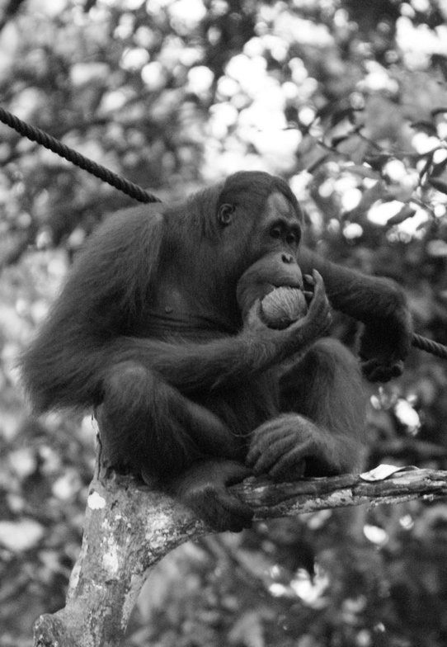 | 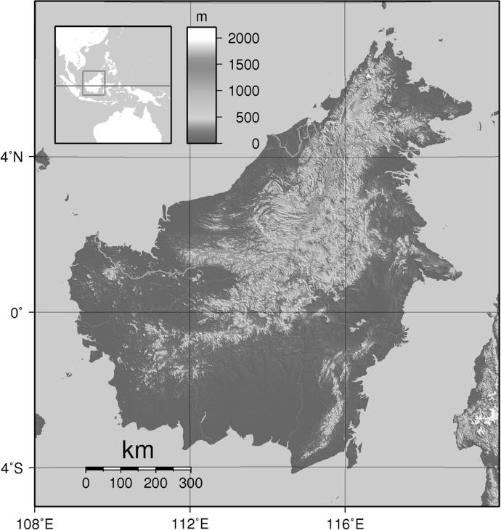
Source : wikipedia
On s’intéresse aux conséquences possibles de la géographie de l’habitat et des activités humaines sur la diversité génétique des populations d'orangs-outans (Pongo pygmaeus).

Document 1 : carte de l’île de Bornéo et localisation de quelques populations d'orangs-outans
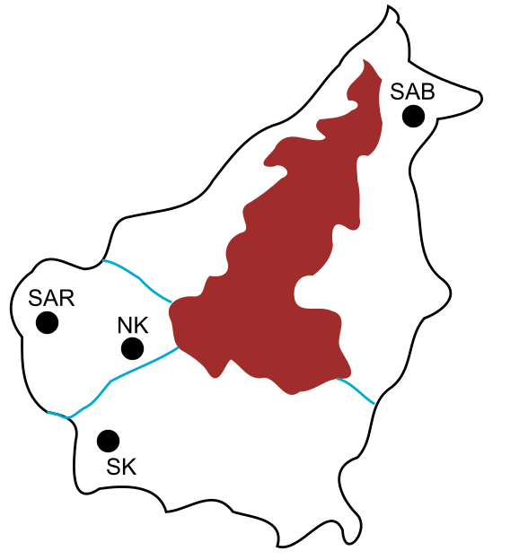
Localisation des différentes populations d’orangs-outans
Massif montagneux du Banjaran Crocker dont l’altitude dépasse 500 m
Cours d’eau
Les quatre populations de l’île de Bornéo :
SAR : population du centre de réhabilitation de la vie sauvage de Semenggoh
NK : population du parc national de Danau Sentarum
SK : population du parc national de Gunung Palung
SAB : population du centre de réhabilitation pour orangs-outans de Sepilok.
Les larges fleuves sont infranchissables par cette espèce qui ne sait pas nager, ils constituent donc une barrière naturelle.

Document 2 : tableau présentant les pourcentages de divergence entre certaines séquences génétiques chez les populations d’orangs-outans. La population de l’île de Sumatra, nommée SU, est indiquée comme référence.
 | SK | NK | SAR | SAB | SU
SK | 2,6 | 6,3 | 5,3 | 5,1 | 19,2
NK | - | 3,4 | 2,6 | 5,9 | 17,5
SAR | - | - | 1,5 | 4,6 | 16,5
SAB | - | - | - | 2,6 | 19,9
SU | - | - | - | - | 7,8
Les cases grisées, constituant la diagonale du tableau indiquent les pourcentages de divergence des séquences génétiques au sein d’une même population d’orangs outans. Les autres cases comparent la divergence des séquences génétiques entre les populations prises deux à deux.
Plus le pourcentage de divergence des séquences génétiques entre deux populations est important, plus la distance génétique entre ces populations est grande.
D'après Speciation and Intrasubspecific Variation of Bornean Orangutans, Pongo pygmaeus pymaeus, Warren et al. Molecular Biology and Evolution (2001)
1- À partir de l'analyse des documents 1 et 2, montrer que la fragmentation des habitats par des obstacles naturels pourrait être à l'origine de l'accumulation de différences génétiques entre populations.
Certaines zones de l’île sont actuellement défrichées par l’être humain pour faire place à des exploitations agricoles comme les palmeraies. Les conséquences possibles sur la diversité génétique des Orangs-outans de Bornéo sont alors étudiées.

Document 3 : représentation simplifiée de l'évolution de la forêt tropicale dans une zone de la région de Kalimantan du sud entre 1970 et 2020
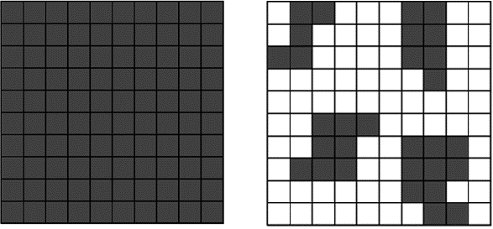

Chaque carré a une aire de 100 km².
Les carrés sombres correspondent à des zones recouvertes par de la forêt et les carrés blancs à des zones défrichées.
2- À l’aide du quadrillage fourni sur le document 3, déterminer l'impact de l'activité humaine sur la surface disponible pour les orangs-outans. Pour cela, calculer :
- l’aire $A_{1970}$ de la surface de forêt disponible en 1970 dans la région de Kalimantan étudiée ;
- l’aire $A_{2020}$ de la surface de forêt disponible en 2020 dans la région de Kalimantan étudiée ;
- le pourcentage de diminution de l’aire de la surface disponible entre 1970 et 2020.
3- À l’aide des documents de vos connaissances, rédiger un paragraphe argumenté présentant le rôle conjoint de la géographie et de l’action humaine de déforestation sur le risque d’appauvrissement génétique des populations d’orangs-outans de l’île de Bornéo. Proposer des mesures qui permettraient prioritairement de protéger les populations d’orangs-outans et également de conserver leur diversité génétique.

